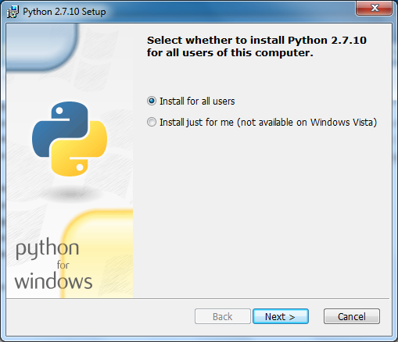Instalación de Python 2.7.10

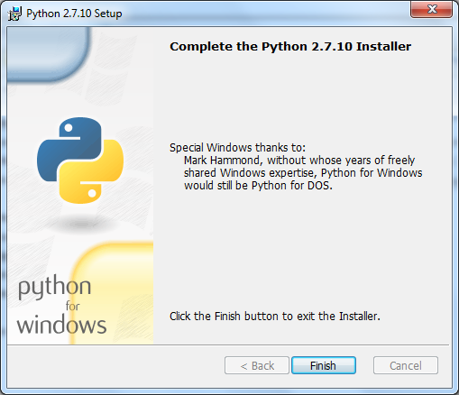

Una vez terminado la instalación no vamos a inicio, equipo y propiedades

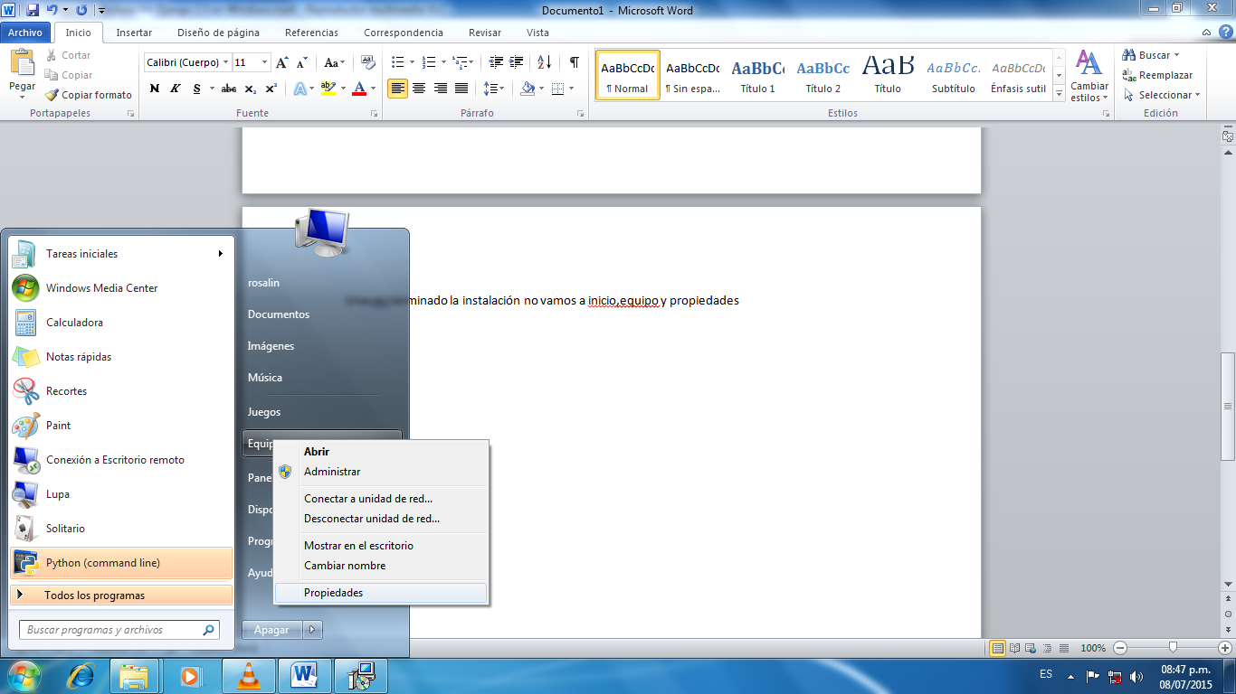

Después nos vamos a configuración avanzada del sistema

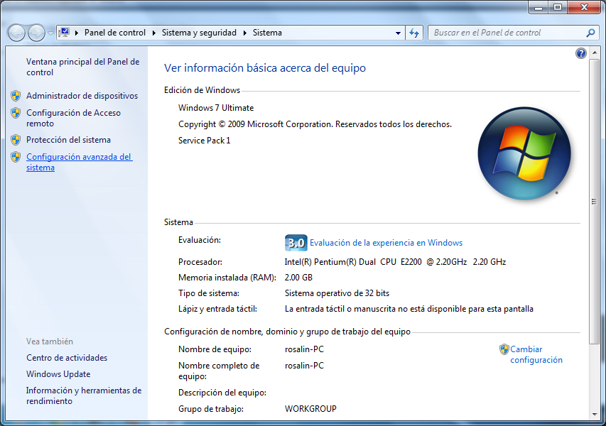

Y vamos abrir la variable de entorno aquí, vamos a buscar path

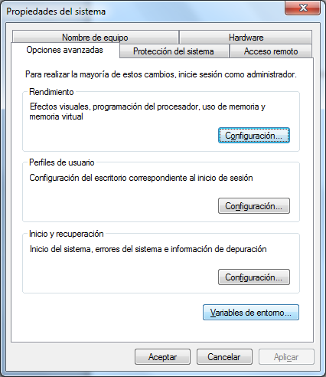

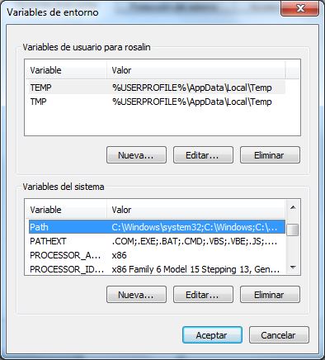

Doble clic en path nos vamos al último y ponemos lo siguiente **\python27\** y damos aceptar

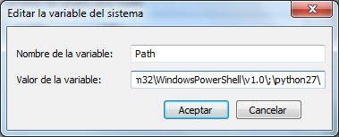

Después para comprobar que estas instalado Python nos vamos a inicio cmd y escribimos Python en la consola.

Nos tiene que aparecer el siguiente mensaje:

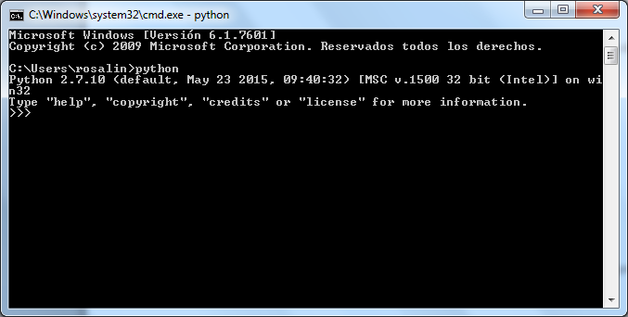

Instalación de **DJANGO 1.8**

Antes de instalar debemos tener instalado **Python 2.7** luego de esto debemos instalar los siguientes requisitos el primero es **setuptools** y el segundo es **pip**.

**Setuptools**: es una colección de programas para mejorar las herramientas de distribución de Python

**Pip**: es un administrador de paquetes pues estos nos van a permitir instalar paquetes de Python

Nos vamos a su página y nos descargamos el **get-pip.py** que ya contiene el **setuptools**

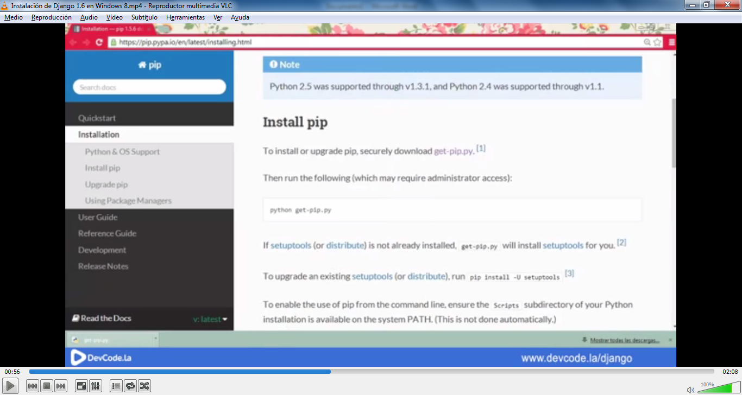

Nos dirigimos a nuestro cmd y nos ubicamos nuestro directorio donde se bajó el **get-pip.py** e instalamos de la siguiente manera:

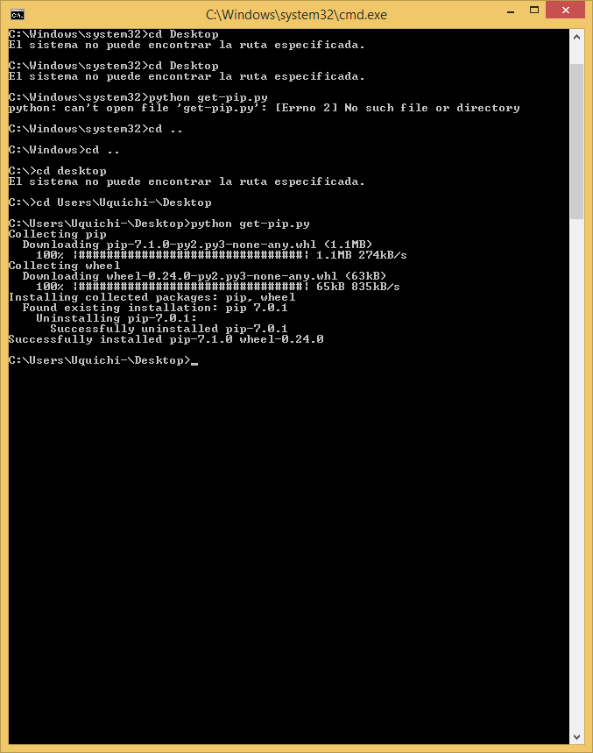

Luego tenemos que colocar en las variables de entorno **\python27\Scripts\** y aceptamos los cambios.

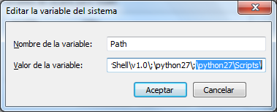

Como verificamos si pip se instaló correctamente en nuestro sistema en el cmd colocamos **pip** y nos debe mostrar el siguiente mensaje:

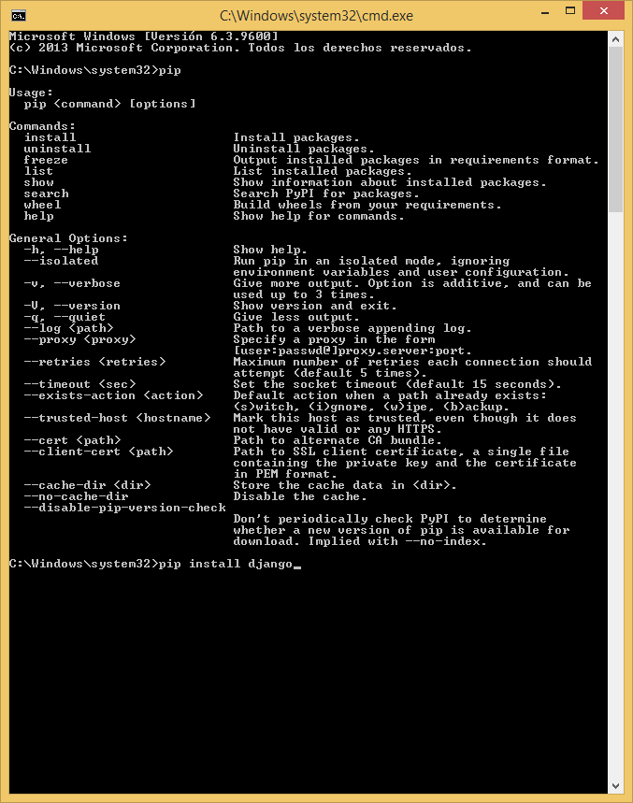

Ahora instalamos **Django**  utilizando el siguiente comando pip install django y esperamos que se instale.

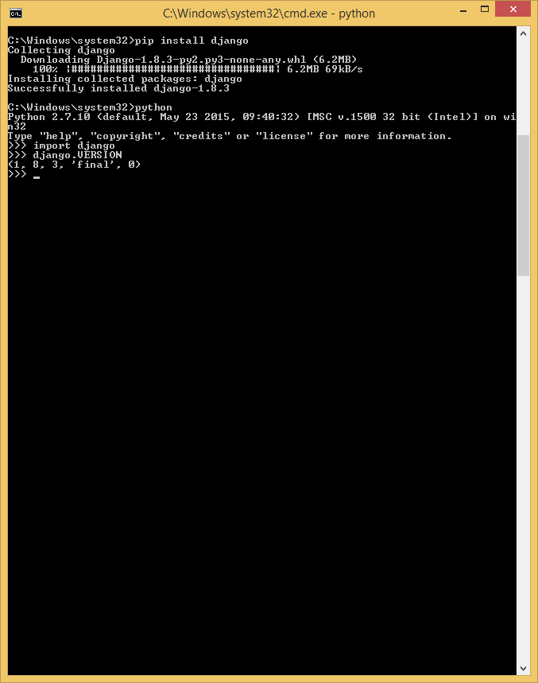

Como verificamos que django está instalando correctamente.

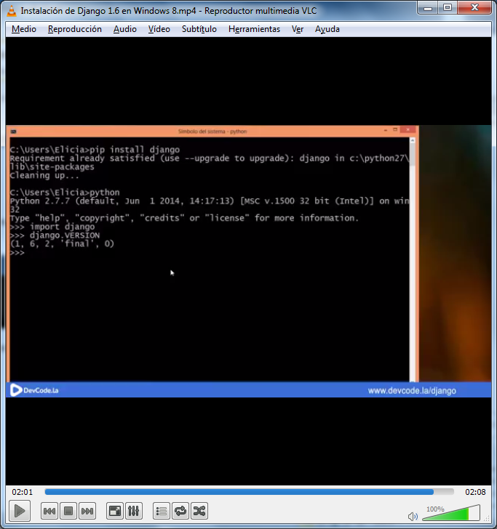

Con esto ya vamos a poder ejecutar los comandos de django en la consola vamos a ser la prueba:

Nos genera un archivo mange.py y una carpeta prueba.

Entramos a la carpeta prueba dentro de ella tenemos settings.py, las urls.py, wsgi.py…

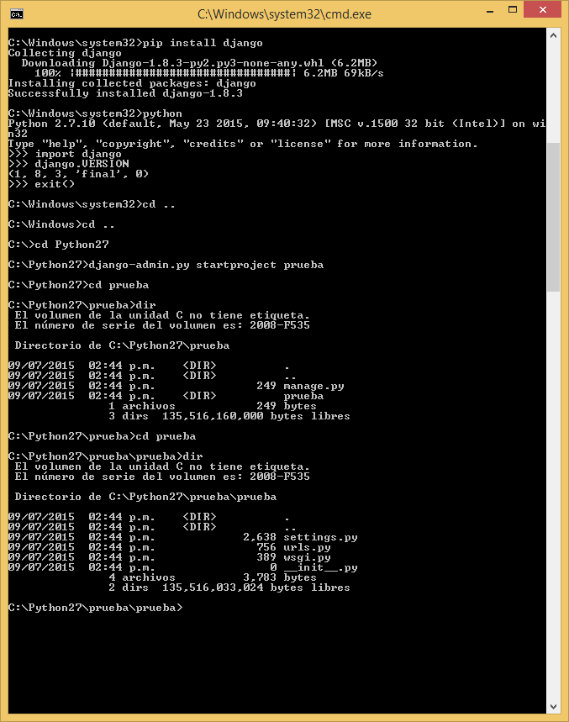

Bueno como ya tenemos django instalado ahora instalaremos el resto de cosas para trabajar correctamente con django instalaremos virtualenv.

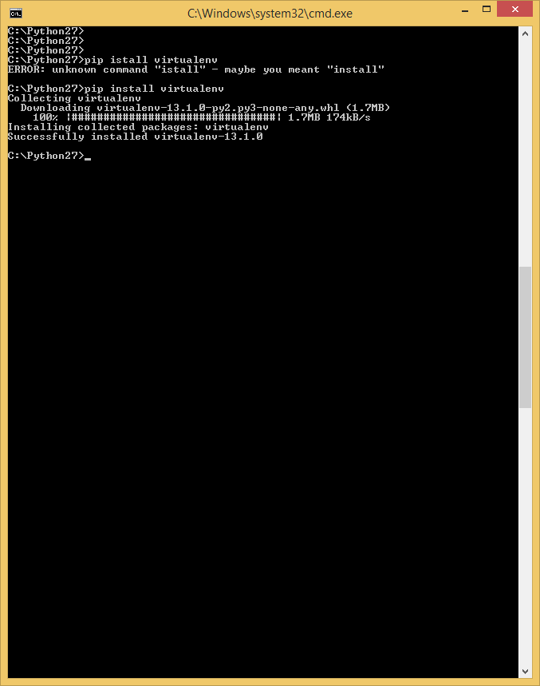

Ya tenemos instalado el virtualenv y ahora vamos pasar a crear un entorno virtual

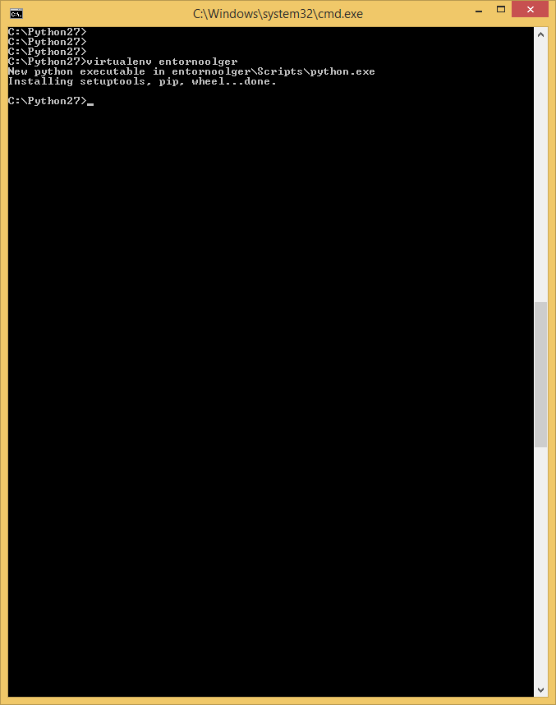

Ahora activaremos nuestro entorno virtual y nos vamos a la carpeta Scripts y ahí tenemos que ejecutar el archivo actívate.

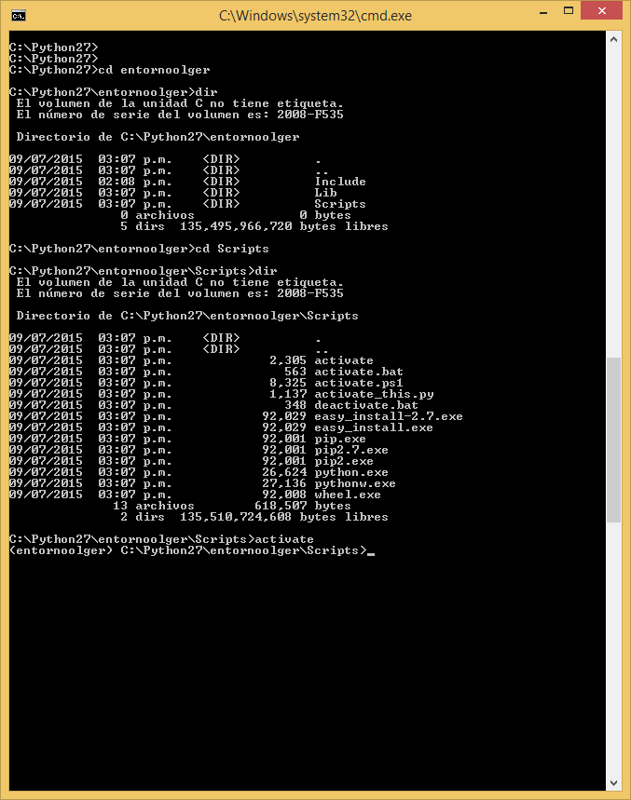

Dentro de ahí ya podemos instalar todo lo que vamos a necesitar como el Django y otros

